Copyright 2021-2099 QinglinShan. All rights reserved

实验内容1

程序代码

#include <iostream>

using namespace std;

int main()

{

int age;

cout << "Please input your AGE:" << endl;

cin >> age;

cout << "Hello world! i am" << age << endl;

return 0;

}

运行结果

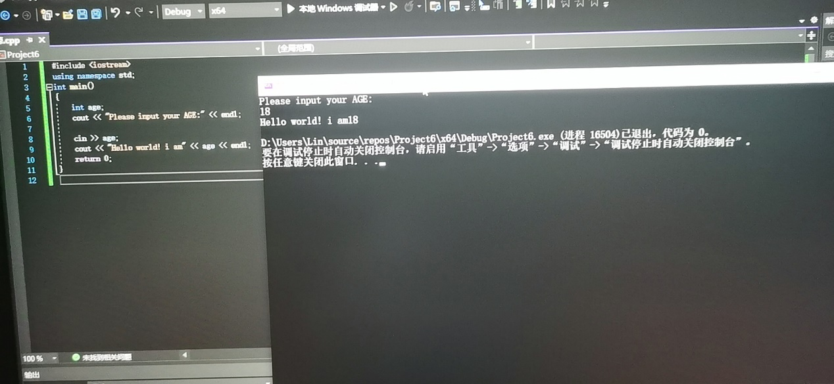

实验内容2

程序代码

#include <iostream>

using namespace std;

int add(int a, int b);

int main(void)

{

int x,y,sum;

cout << "Enter two numbers;" << endl;

cin >> x >> y;

sum=add(x,y);

cout << sum << endl;

return 0;

}

int add(int a, int b)

{

return a + b;

}

运行结果

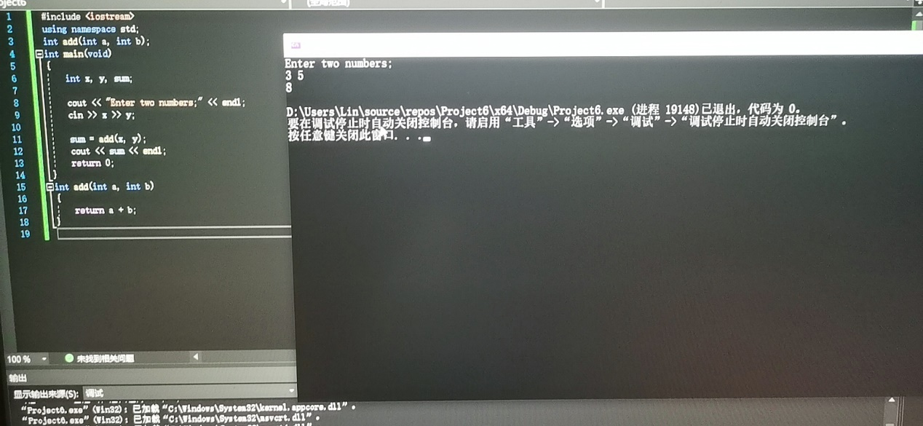

感想心得

通过本次实验，我熟悉了vs的集成开发环境，并且学会了vs编辑、编译和运行c++程序的方法，初步了解了c++的基本结构，学会了简单的输入输出操作。并且通过这两个程序，我理解了c++与c语言之间的区别，例如c++中头文件为iostream，且在后面需要加上using namespace std，输入输出分别为cin和cout。